https://sakhalin.info/search/160708?text=&day=4&month=11&year=2018&type=&part=&rubric_id=&theme_id=&place

Концерт и выставка, посвященные киргизской культуре, состоялись в Южно-Сахалинске
10:07 4 ноября 2018
Культура, Южно-Сахалинск
Торжественный концерт с выступлением национальных коллективов, выставка киргизского народного творчества и экспозиция книг Чингиза Айтматова собрали в ГДК "Родина" десятки южносахалинцев.
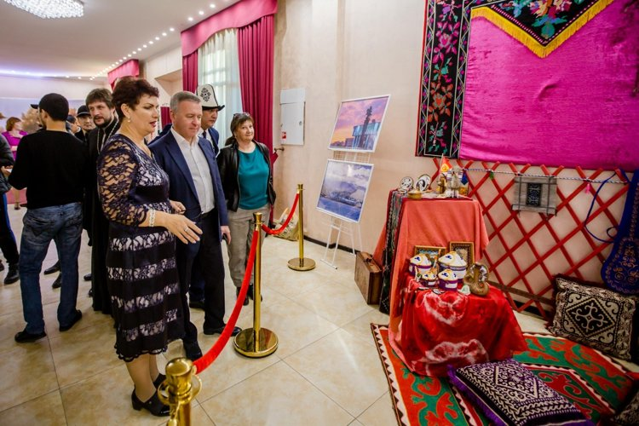
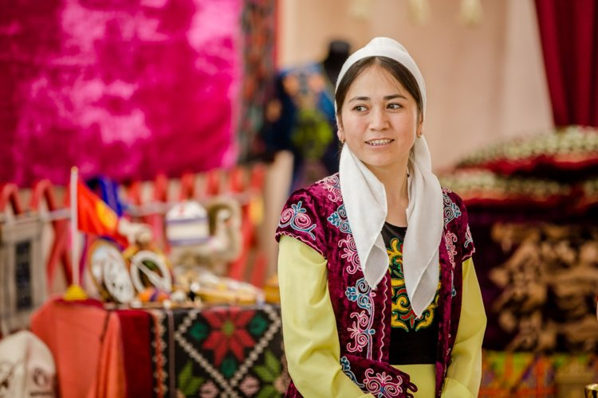
Инициатором мероприятия выступила Ассамблея народов Сахалинской области. Как рассказала председатель Совета общественной организации Майя Кириллова, ежегодно накануне Дня народного единства Ассамблея проводит тематические дни национальных культур, чтобы у сахалинцев была возможность поближе познакомиться с их разнообразием.
— В прошлом году гостей принимала армянская диаспора. В этом году мы проводили уроки дружбы в школах, круглые столы и спортивные мероприятия совместно с киргизской диаспорой. На будущий год для сахалинцев будет подготовлена разнообразная программа, посвященная татарской культуре, — рассказала Майя Кириллова.
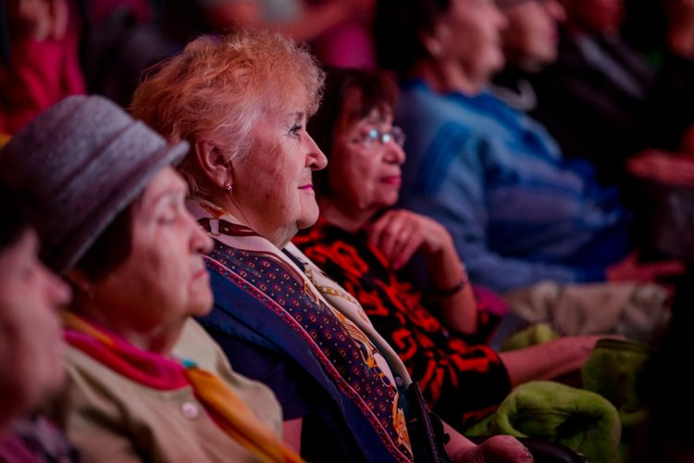
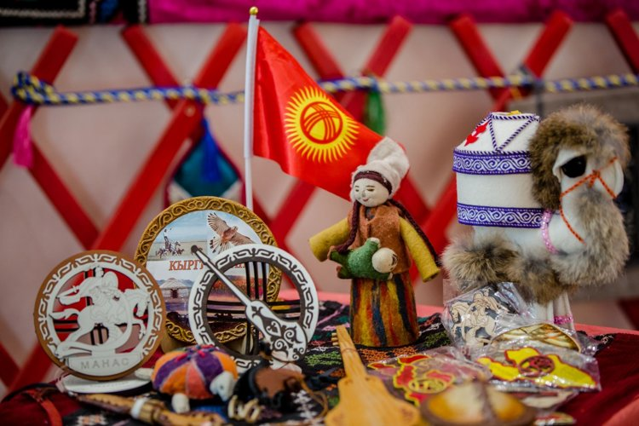
В День народного единства, 4 ноября, во время праздничных торжеств на площадке перед историческим парком "Россия — моя история" с 11.30 также ждут тематические этноплощадки, которые познакомят всех желающих с уникальной культурой киргизского народа.
До начала концерта гости с интересом знакомились со внутренним убранством стилизованного фрагмента юрты с национальной атрибутикой, которую в миниатюре воспроизвели в фойе дома культуры. Не обошлось и без традиционных киргизских сладостей, которыми угощали всех пришедших.
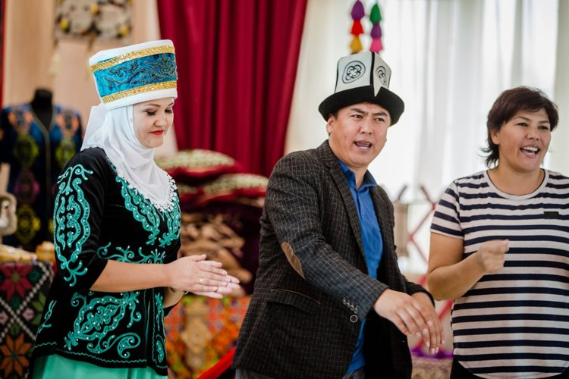
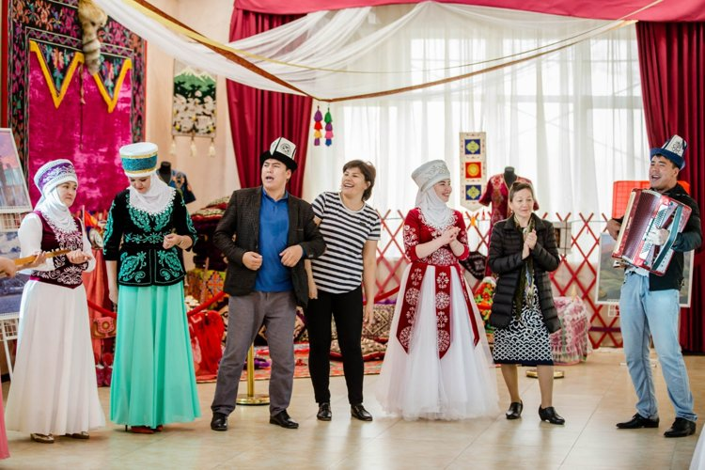
В ходе официальной части мероприятия благодарственными письмами отметили тех, кто своей деятельностью способствует укреплению межнационального диалога на территории региона. Слова признательности от председателя Совета Ассамблеи народов Сахалинской области Майи Кирилловой за поддержку организации прозвучали также в адрес мэра островной столицы Сергея Надсадина. В свою очередь градоначальник отметил, насколько значим диалог между народами.
— Выдающийся писатель, 90-летие которого мы отмечаем в этом году, Чингиз Айтматов всегда учил нас жить в мире и взаимоуважении с другими. Эту простую и глубокую идею несет в себе и День народного единства, в преддверии которого проходит концерт. Эту цель преследуют и Дни киргизской культуры. Благодарю всех организаторов мероприятия. Спасибо за вашу активную работу по сохранению самобытных культур народов, проживающих в нашем городе. Формирование толерантности, укрепление межэтнического согласия, развитие межкультурного диалога — это основа для сохранения мира в обществе. Пусть этот концерт станет еще одним примером национального единства, — обратился к собравшимся глава Южно-Сахалинска Сергей Надсадин.
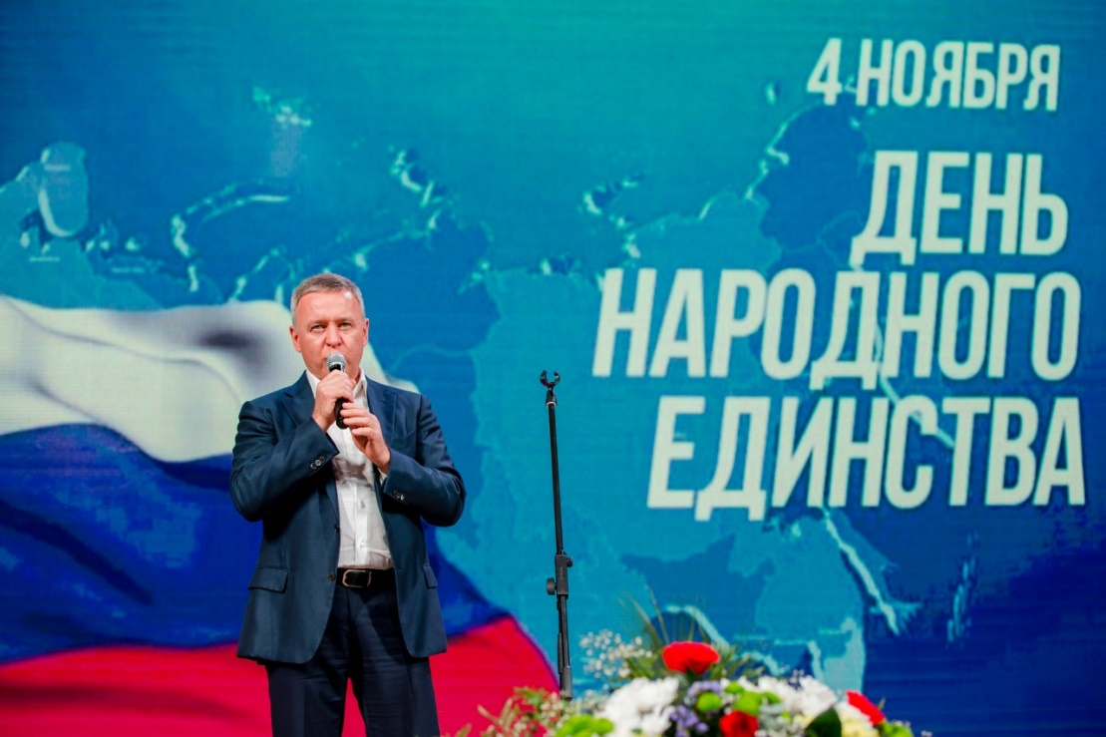
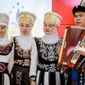
Приветственные слова и поздравления с предстоящим праздником участникам мероприятия также адресовали представители органов власти, руководители общественных объединений, председатель и старейшина киргизской диаспоры.
Праздничную программу украсили вокальные и танцевальные номера от национальных коллективов, сообщает ИА Sakh.com Со ссылкой на администрацию Южно-Сахалинска.
ИА Sakh.com

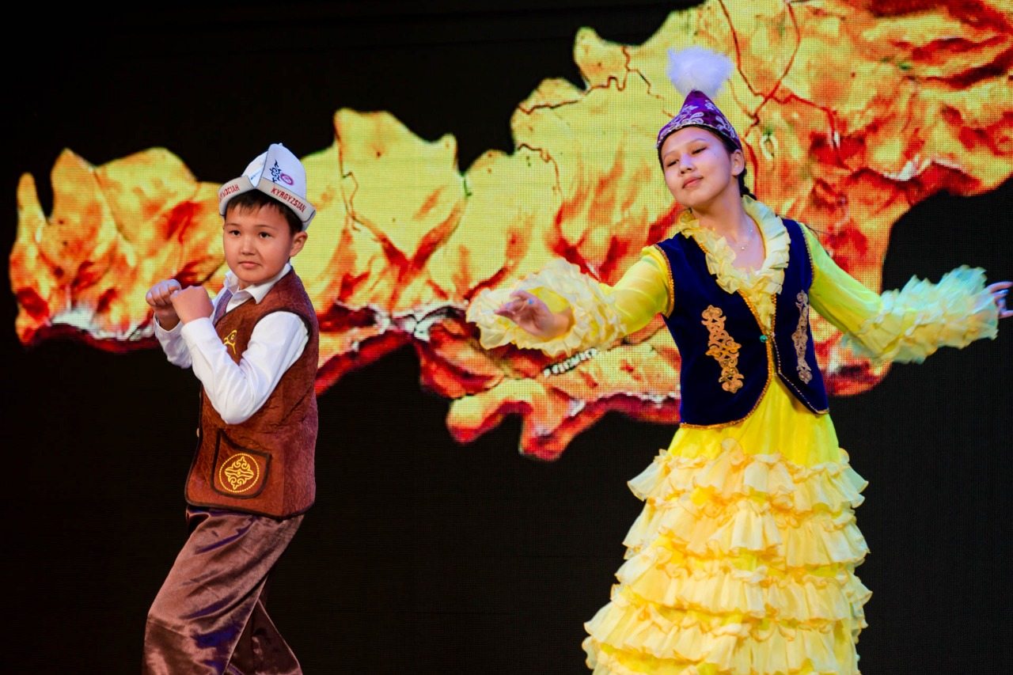
Обучающиеся МБОУ СОШ № 4 г. Южно-Сахалинска
